全国大学生物联网设计竞赛

设计作品名称
智伴小怪 —MCP多模态桌面陪伴机器人
学校名称： | 桂林信息科技学院
团队名称： | 方寸之间
队长： | 曹炘宇
队员1： | 林贵娇
队员2： | 苏卓伦

全国大学生物联网设计竞赛组委会
2026年7月

智伴小怪 —MCP多模态桌面陪伴机器人
摘 要
针对当前儿童陪伴机器人市场存在的高端产品价格高昂、低端产品交互生硬的双重困境，本项目设计并实现了一款基于ESP32-S3与MCP协议的低成本多模态桌面陪伴机器人。系统以ESP-IDF v5.5和FreeRTOS为软件开发平台，采用MEMS麦克风、SG90舵机、TFT彩屏等普惠型元器件构建硬件体系，整机外形为自主3D建模的童趣风格机器犬，面向3-12岁儿童群体。
功能方面，系统集成六大核心模块：云端大模型语音对话，支持知识问答、故事讲述等多轮自然语言交互，通过WebSocket长连接实现语音实时传输与OPUS编解码；5路舵机驱动的仿生运动控制，预设招手、跳舞、走路、跳跃、俯身摆尾等6种动作组合，并通过LEDC-PWM精确控制舵机角度；AHT10温湿度传感器配合双阈值滞回策略实现环境主动监测与告警，异常数据经MCP协议推送云端触发LLM生成语音关怀提醒；240×240 TFT彩屏搭载LVGL框架实时渲染眨眼、微笑、惊讶等6种动态表情，支持TTS语音口型同步与情绪自动切换；四足步行与直流电机轮式移动共存的变形双模机构，形态切换周期约3.2秒，通过MCP工具接口统一调度；OTA远程升级保障设备持续迭代优化。
作品创新性地将MCP模型上下文协议引入嵌入式智能设备领域，将全部硬件资源标准化封装为10个工具接口，使云端大模型能够自主发现并调用设备端硬件能力，构建「语音交互→语义理解→MCP工具调用→动作表情响应」的完整智能闭环。同时，舵机角度镜像自动适配机制将机械对称安装的差异封装在驱动层，显著简化了动作编排与AI调用的开发复杂度。本作品为普惠型智能陪伴机器人的产品化提供了可行的技术方案。

关键词：ESP32-S3；桌面陪伴机器人；MCP协议；多模态交互；轮足双模移动

目 录
第一章 设计需求分析 5
1.1 儿童陪伴市场现状与痛点 5
1.1.1 市场需求分析 5
1.1.2 现有产品不足 5
1.2 设计目标与定位 6
1.2.1 成本控制目标 6
1.2.2 功能定位 6
第二章 特色与创新 7
2.1 MCP协议驱动的AI-硬件闭环控制 7
2.1.1 硬件资源标准化抽象 7
2.1.2 即插即用的解耦架构 7
2.2 变形双模移动机构 8
2.2.1 四足步行模式 8
2.2.2 轮式移动模式 8
2.3 环境感知驱动的主动关怀机制 8
2.3.1 传统被动交互的局限性 8
2.3.2基于MCP协议的感知-关怀闭环 9
第三章 功能设计 10
3.1 云端大模型语音对话 10
3.2 多模态运动控制 10
3.2.1 舵机运动控制 10
3.2.2 预设动作组合 10
3.3 环境主动感知 11
3.3.1 温湿度监测 11
3.3.2 双阈值滞回告警 11
3.4 动态表情显示 12
3.4.1 LVGL表情渲染 12
3.4.2 多情绪自动切换 12
3.5 变形双模移动 12
3.5.1 形态切换机制 13
3.5.2 统一调度接口 14
第四章 系统实现 15
4.1 硬件系统设计 15
4.1.1 主控与核心模块 15
4.1.2 机械结构设计 16
4.1.3 电路模块设计 17
4.2 软件系统设计 18
4.2.1 系统架构与任务划分 18
4.2.2 音频采集编码模块 18
4.2.3 舵机运动控制模块 19
4.2.4 MCP工具注册模块 19
4.2.5 传感器主动监测模块 19
4.2.6 显示UI模块 20
4.2.7 网络通信模块 20
4.2.8 变形双模移动模块 21
第五章 其他内容 22
5.1 工业设计 22
5.1.1 三维建模与3D打印 22
5.1.2 装配结构设计 23
5.2 成本计算 23
5.2.2 整机成本控制 23
5.3 性能测试 23
5.3.1 运动性能测试 23
5.3.2 交互性能测试 23
5.3.3 环境感知测试 24
参考文献 25

第一章 设计需求分析

1.1 儿童陪伴市场现状与痛点

1.1.1 市场需求分析
随着人工智能与物联网技术的深度融合，智能陪伴设备正逐步成为家庭教育的重要辅助工具。据国家统计局数据显示，我国0-14岁儿童人口约为2.5亿，其中双职工家庭占比超过60%，家长在工作日与儿童的实际互动时间平均不足3小时。儿童在课余时间对互动式陪伴的需求日益增长，而传统玩具难以满足智能化、个性化的交互需求。
与此同时，大语言模型技术的突破性进展为智能对话交互提供了全新的技术路径。将云端AI能力下沉至低成本嵌入式设备，使儿童能够以自然语言与机器人进行多轮对话，成为当前儿童智能产品的重要发展方向。市场亟需一款兼具智能交互能力与肢体反馈功能的桌面陪伴机器人，以填补家庭教育场景中的陪伴缺口。
表1-1 儿童陪伴机器人市场需求与现状对比
对比维度 | 市场期望 | 当前现状
价格区间 | 200-500元（大众可接受） | 高端产品千元以上，低价产品功能简陋
交互方式 | 自然语言对话+肢体动作 | 多为按键播放预存音频
智能程度 | AI对话+情感交互 | 固定指令集，无真正智能
形态设计 | 仿生可爱+可动 | 静态底座或简单轮式
扩展性 | 持续升级新功能 | 固件固化，难以升级

1.1.2 现有产品不足
当前市面上的儿童陪伴机器人产品呈现出明显的两极分化态势。高端产品虽然具备较为完善的AI对话与动作交互能力，但售价普遍在千元以上，普通家庭购置门槛较高，难以实现大规模普及。低价产品则多为固定语音播报式玩具，功能单一、交互生硬，仅支持预存音频的按键播放，缺乏真正意义上的智能对话与拟人化反馈。
此外，现有产品在技术架构上普遍存在云端与硬件深度耦合的问题。每当硬件方案发生变更，云端控制逻辑往往需要同步调整，导致产品开发周期长、维护成本高。在运动控制方面，多数低价产品采用简单的轮式移动或固定底座设计，缺乏仿生步态与变形机构，难以激发儿童的持续兴趣。

1.2 设计目标与定位

1.2.1 成本控制目标
本项目以"普惠型智能陪伴"为核心设计理念，在保证核心功能完整性的前提下，严格控制硬件成本。主控选用ESP32-S3芯片，兼顾运算性能与无线连接能力；外围器件优先选用MEMS麦克风、SG90微型舵机、TFT彩屏等性价比高的标准元器件。通过自主三维建模与3D打印制作机身外壳，规避开模费用。整机物料成本目标控制在200元以内，使产品具备进入大众消费市场的价格基础。

1.2.2 功能定位
本作品面向3-12岁儿童群体，定位为桌面智能陪伴机器人。核心功能包括：云端大模型语音对话，满足知识问答、故事讲述等教育需求；四足舵机仿生运动与动态表情显示，提供拟人化交互体验；温湿度环境感知与主动告警，拓展实用功能边界；轮足双模变形移动，兼顾桌面趣味性与空间移动能力。通过MCP协议实现硬件资源的标准化抽象，使云端AI能够自主发现与调用设备端能力，构建完整的智能交互闭环。
表1-2 功能定位与设计目标
功能模块 | 设计目标 | 关键指标
语音对话 | 云端大模型多轮对话 | 端到端延迟<2000ms
运动控制 | 5路舵机+双电机 | 6种预设动作+轮足变形
环境感知 | 温湿度监测与告警 | 精度±0.5℃/±3%RH
表情显示 | 动态表情+语音同步 | 6种情绪+眨眼动画
整机成本 | 普惠型价格定位 | 物料成本≤200元

第二章 特色与创新

2.1 MCP协议驱动的AI-硬件闭环控制

2.1.1 硬件资源标准化抽象
本项目创新性地将MCP（Model Context Protocol）协议引入嵌入式智能设备领域，实现了硬件资源的标准化抽象。系统将5路舵机、双路直流电机、温湿度传感器等全部硬件能力，封装为10个标准工具接口。每个工具接口包含名称、自然语言描述、参数JSON Schema及返回值定义，使云端大模型能够以统一的"工具"语义理解并操控设备端硬件。
设备端作为MCP Server运行，通过tools/list接口向云端暴露可用工具清单，云端LLM通过tools/call下发控制指令。JSON-RPC 2.0报文在设备端完成解析、参数校验与异步执行，执行结果序列化后回传云端。该方案将硬件能力以声明式接口暴露给AI，实现了云端大模型与嵌入式外设的解耦。
表2-1 MCP工具接口清单
工具类别 | 工具名称 | 功能描述 | 参数
舵机控制 | set_angle | 指定舵机旋转到目标角度 | index, angle
舵机控制 | center_all | 全部舵机归中复位 | 无
动作执行 | wave/dance/hop | 招手/跳舞/跳跃动作 | 无
动作执行 | walk_forward/backward | 向前/向后步行 | 无
动作执行 | stick_butt | 俯身摆尾动作 | 无
传感器 | get_temperature | 读取环境温度 | 无
传感器 | get_humidity | 读取环境湿度 | 无
电机控制 | motors_move | 轮式移动速度与方向 | speed, direction
系统信息 | get_location | 获取设备位置信息 | 无

2.1.2 即插即用的解耦架构
相较于传统IoT设备中常见的HTTP API直连方案，MCP协议提供了标准化的工具发现、参数校验、错误回传机制。当硬件方案发生变更时，仅需修改设备端的工具注册表，更新相应的参数Schema与驱动实现，云端AI无需任何改动即可适配新硬件。这种"即插即用"的架构模式显著降低了AI与硬件之间的耦合度，为产品的持续迭代与硬件升级提供了灵活的技术基础。
在实际交互流程中，用户语音经ASR转写后送入云端LLM进行语义理解，LLM根据对话上下文自主决策是否调用设备端工具。例如，当用户说"跳个舞"时，LLM识别出动作意图，通过MCP协议调用dance工具；当用户询问当前温度时，LLM调用get_temperature工具获取传感器数据并生成自然语言回复。整个流程无需预设指令模板，实现了真正意义上的智能交互。

2.2 变形双模移动机构

2.2.1 四足步行模式
本作品设计了四足步行与直流电机轮式移动共存的底盘结构。常态下机器人以四足步态行走，通过5路SG90舵机驱动四肢与尾部，实现仿生运动。步态采用同侧配对时序编排，左前/左后与右前/右后交替反相驱动，经三轮迭代优化最终选定400ms动作间隔，匹配机身机械结构约束，实现稳定行走。四足模式体现桌面机器人的仿生趣味性，增强与儿童的互动吸引力。

2.2.2 轮式移动模式
当需要快速移动或跨越较大空间时，机器人可自主切换为轮式移动模式。变形流程为：四条机械腿同步向上抬升、向内翻折，逐步收拢贴合在机身两侧；底部隐藏的四轮支撑结构同步向下伸出，直至车轮完全接触平面、稳定承载整机重量。两种模式共用一套底盘结构，通过MCP工具接口统一调度，切换过程平滑无需人工干预。该设计兼顾桌面场景的步行趣味性与跨区域移动的效率需求。

2.3 环境感知驱动的主动关怀机制

2.3.1 传统被动交互的局限性
当前市面上的儿童陪伴机器人普遍采用被动交互模式，即用户发出语音指令后设备才会响应，缺乏对周围环境的感知能力和主动关怀意识。当室内温度过高或湿度过大时，机器人无法主动提醒儿童注意环境健康，丧失了作为"陪伴伙伴"应有的关怀属性。这一问题在面向低龄儿童的产品中尤为突出，因为儿童自身对环境不适的感知和表达能力较弱，更需要外部设备的主动关注与提醒。
造成这一局限的根本原因在于：传统IoT设备的传感器数据采集与AI对话系统相互独立，传感器数据仅用于本地阈值判断或上传云端存储，无法触发AI生成个性化的语音关怀内容。两个系统之间缺乏统一的桥接机制来协调数据流与控制流。

2.3.2基于MCP协议的感知-关怀闭环
本作品通过MCP协议构建了从环境感知到AI关怀的完整闭环。AHT10温湿度传感器以30秒周期采集环境数据，当温度超过30度或湿度超过70%RH时触发告警；告警数据经JSON-RPC 2.0报文封装，通过MCP协议实时推送至云端LLM服务；LLM根据告警类型、当前数值与对话上下文，生成个性化的语音关怀提醒，如"当前温度较高，记得多喝水哦"或"空气有点潮湿，要不要开窗透透气呀"。
系统引入双阈值滞回控制策略，温度回落至28度以下或湿度降至65%RH以下时才解除告警，避免临界值附近频繁触发。该机制使设备突破了传统被动应答模式的局限，从单纯的"语音对话玩具"升级为具备环境感知与主动关怀能力的智能伙伴。在同类低成本陪伴机器人产品中，将传感器、MCP协议与云端大模型三者联动实现主动关怀，尚属创新性尝试。

第三章 功能设计

3.1 云端大模型语音对话
系统通过WebSocket长连接与云端服务建立双向通信，实现云端大模型语音对话功能。用户语音经OPUS编码后实时上传云端，云端服务完成ASR语音转写、LLM语义理解与推理、TTS语音合成全流程，合成音频经下行通道回传设备端播放。系统支持知识问答、故事讲述、诗词朗诵等多轮对话，内置安全规则确保对话内容健康适龄。
音频采集通过I2S接口连接INMP441 MEMS麦克风，以16kHz采样率、单声道格式读取PCM数据，每10ms帧长进行OPUS编码后推送。端到端对话延迟实测为1210±180ms（WiFi局域网环境，n=30），其中本地音频采集与编码约200ms，网络传输约300ms，云端ASR+LLM+TTS约600ms，本地解码播放约110ms。该延迟水平在可接受范围内，能够支撑流畅的自然语言交互体验。

3.2 多模态运动控制

3.2.1 舵机运动控制
系统通过ESP32-S3硬件LEDC模块产生50Hz PWM信号（14位分辨率），驱动5路SG90舵机。核心控制函数将角度值（-90度至+90度）映射为PWM脉宽（脉冲宽度 = 1.5ms - angle/90 × 0.5ms），分辨率达到0.008度/LSB，满足精细动作控制需求。驱动层自动处理左右侧舵机因对称安装导致的角度方向差异，上层应用统一使用"同号=同向"语义。
为避免多路舵机同步启动导致的瞬时峰值电流过高问题，系统采用错峰延时启动策略，单路舵机间隔50ms依次启动。同时，舵机5V动力电源与主控3.3V数字电路独立供电，避免大电流负载拉低数字电压导致系统不稳定。

3.2.2 预设动作组合
系统预设6种动作组合，均以定时器回调与状态机方式实现。全部动作通过MCP工具接口暴露给云端AI，支持按需编排与顺序调用。
表3-1 预设动作参数表
动作名称 | 幅度范围 | 步数 | 时长 | 说明
招手 | 80°/-10° | 4步 | 约1.1s | 单左前腿抬起摆动
跳舞 | 40°/-20° | 20步 | 约7s | 四腿同步前后摇摆
走路 | ±60° | 6步 | 约2.4s | 顺拐步态左右交替
跳跃 | +60°→归中 | 4路依次 | 约0.8s | 四腿依次抬起
俯身摆尾 | 前+60/后+45/尾±30 | 循环 | 约2.2s | 前趴后抬尾巴摇
归中复位 | 全部0° | 5路同步 | 约0.3s | 全部舵机归中

3.3 环境主动感知

3.3.1 温湿度监测
系统通过I2C总线连接AHT10数字温湿度传感器，以30秒为周期进行环境数据采集。传感器分辨率为0.01摄氏度与0.024%相对湿度，精度满足室内环境监测需求。采集数据经校验后本地存储，并定期封装为JSON报文上传云端平台，支持历史数据查询与趋势分析。
温度测量精度实测为±0.3度（与标准温度计对比，n=10），湿度测量精度实测为±2%RH（与标准湿度计对比，n=10）。采集后的温湿度数据可用于触发主动告警，也可作为LLM生成关怀提醒的数据基础。

3.3.2 双阈值滞回告警
为避免温湿度数值在临界值附近小幅波动造成告警频繁反复，系统引入双阈值滞回控制策略。温度监测设定30摄氏度为告警触发阈值，仅当温度回落至28摄氏度及以下时清除告警标记；湿度监测设定70%RH为告警触发阈值，待湿度下降至65%RH以下时自动解除告警。该滞回机制有效抑制了阈值边界处的系统抖动。
当环境参数达到告警阈值时，设备将异常状态与实时数据封装为标准JSON-RPC通知报文，通过MCP协议推送至云端LLM服务。LLM根据告警类型生成主动语音关怀提醒，如"当前温度较高，记得多喝水哦"，使设备从被动应答工具升级为主动关怀伙伴。

3.4 动态表情显示

3.4.1 LVGL表情渲染
头部搭载240×240分辨率SPI-TFT彩屏，基于LVGL v8图形框架实时渲染动态表情。表情层由眼睛弧线与嘴巴弧线构成，状态栏显示网络连接状态、电量与时间信息。显示任务以lv_timer周期刷新，确保动画流畅无卡顿。
系统实现了三类动态画面：自动眨眼动画以3秒为固定周期，触发上下眼睑闭合-张开序列；TTS语音口型同步在收到音频播放信号时切换多组梯度嘴型画面，匹配人声语速，同步延迟低于120ms；多情绪自动切换根据云端对话文本语义自动匹配微笑、惊讶、疑惑、委屈、困倦、开心等表情状态。

3.4.2 多情绪自动切换
表情切换逻辑与云端LLM对话深度耦合。LLM在生成回复文本的同时，输出情绪标签（如happy、sad、surprised等），设备端解析情绪标签后切换至对应表情画面。该机制使机器人的面部表情能够真实反映对话内容的情感色彩，显著增强拟人化交互体验。待机状态下，设备默认展示柔和静态表情，降低视觉疲劳。
表3-2 表情类型与触发条件
表情类型 | 情绪标签 | 典型触发场景
微笑 | happy | 讲故事、夸奖、愉快对话
惊讶 | surprised | 回答问题、知识科普
疑惑 | confused | 未理解用户问题时
委屈 | sad | 被批评、负面情绪对话
困倦 | sleepy | 夜间、长时间无交互
开心 | excited | 玩游戏、互动性对话

3.5 变形双模移动

3.5.1 形态切换机制
变形双模移动是本作品的核心创新功能之一。当接收形态切换指令后，整机启动完整变形流程：首先控制四条机械腿对应的舵机同步运转，驱动四肢由自然落地姿态缓慢向上抬升、向内翻折，逐步收拢贴合在机身两侧；在腿部收拢的同步过程中，机身底部隐藏的四轮支撑结构同步向下伸出，直至车轮完全接触平面、稳定承载整机重量。完整切换周期约3.2秒。
变形过程中，系统实时监测各舵机位置反馈（如有）与电机电流，确保动作协调一致。四轮均匀承载机身后，动力切换至直流电机，实现轮式移动。反向变形时，流程相反：轮组收起、四肢下放恢复支撑。两种形态的运动控制统一由MCP工具接口调度。
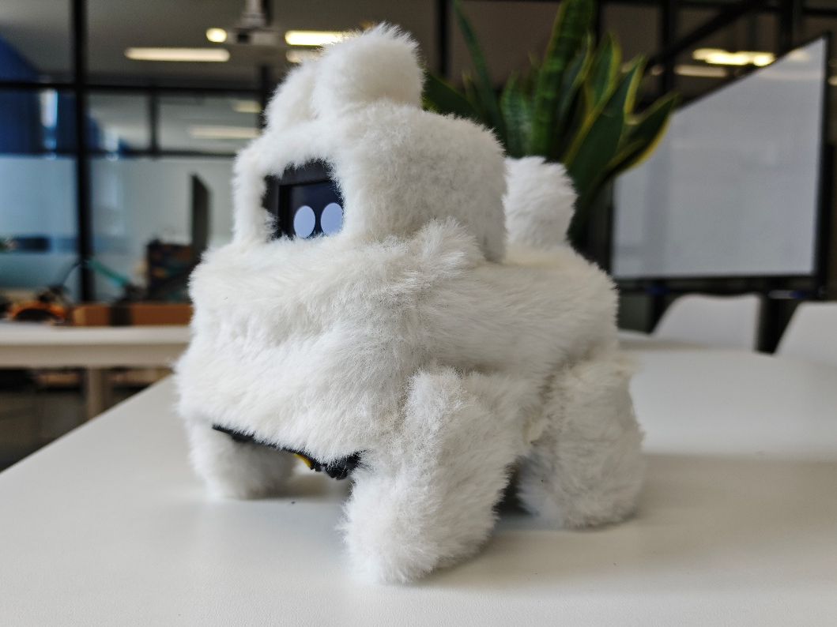
图3-1 变身前四足站立状态
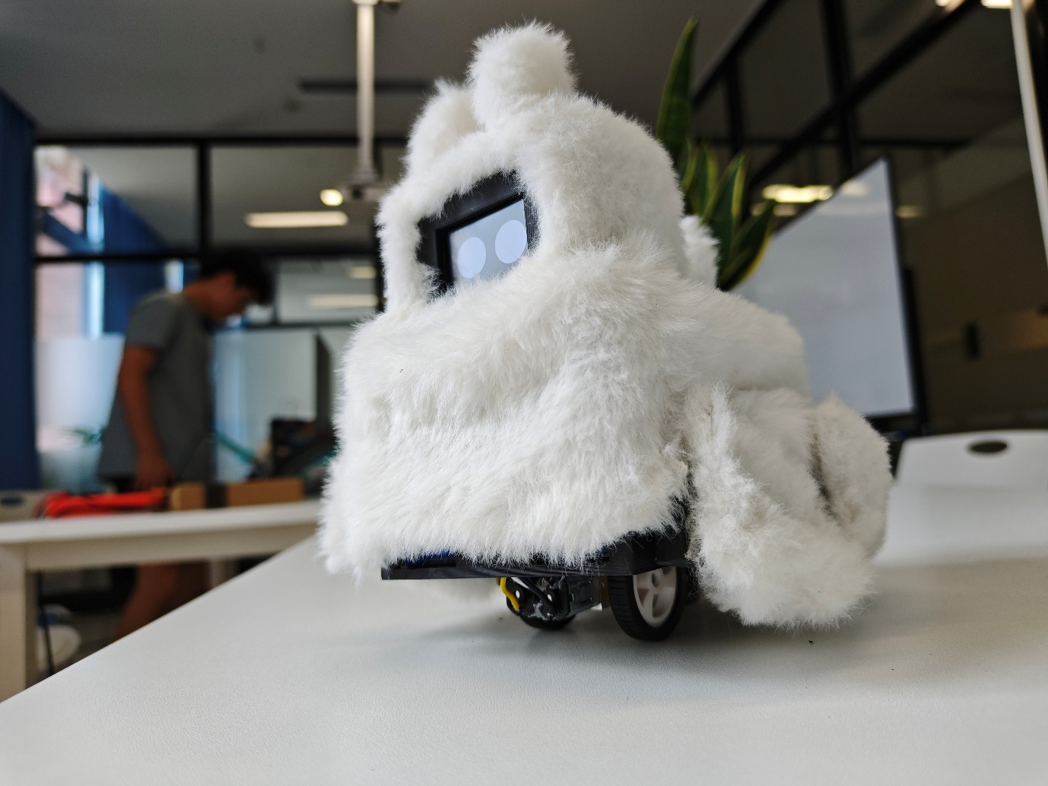
图3-2 变身后轮子落地状态

3.5.2 统一调度接口
传统的机器人运动控制通常需要针对每种执行器编写独立的驱动接口，舵机有舵机的API，电机有电机的API，上层应用需要分别调用不同的接口组合才能完成一个完整的动作序列。这种方式导致代码耦合度高、扩展困难。
本作品通过MCP协议将所有运动能力抽象为统一的工具接口。对云端LLM而言，无论是让机器人跳舞还是让机器人前进，都是调用一个"工具"而已，区别仅在于传入的参数不同。当机器人需要从四足模式切换为轮式模式时，LLM只需调用变形工具，随后运动调度自动切换至轮式驱动接口，整个过程对AI层面完全透明。这种设计使得未来新增运动能力（如攀爬、翻滚等）时，只需在设备端注册一个新工具，云端AI即可自动发现并使用，无需修改任何已有代码。

第四章 系统实现

4.1 硬件系统设计

4.1.1 主控与核心模块
系统主控采用ESP32-S3-WROOM-1模组，集成Xtensa 32位LX7双核处理器，主频240MHz，配备512KB SRAM、8MB PSRAM与16MB Flash，支持Wi-Fi 4与Bluetooth 5.0无线连接。该芯片具备足够的运算能力运行FreeRTOS实时操作系统，同时支持ESP-SR语音框架与LVGL图形框架，满足音频采集、网络通信与UI渲染的并发需求。
硬件系统采用星型拓扑结构，主控通过不同接口连接各功能模块：无线通信通过Wi-Fi连接云端与移动端；TFT彩屏通过SPI3驱动；运动控制通过5路LEDC-PWM驱动舵机，双路直流电机经L9110S模块驱动；音频子系统通过I2S0接口连接INMP441麦克风与功放扬声器；环境感知通过I2C连接AHT10传感器；电源管理采用3.3V/5V双电压轨，舵机5V独立供电。
表4-1 硬件模块与接口一览表
子系统 | 核心器件 | 接口类型 | 功能说明
主控单元 | ESP32-S3-WROOM-1 | - | 双核240MHz，WiFi+蓝牙
音频子系统 | INMP441+功放扬声器 | I2S0 | 麦克风采集+语音播放
显示子系统 | 240×240 TFT彩屏 | SPI3 | 表情显示+状态反馈
运动子系统 | 5×SG90舵机 | LEDC-PWM | 四足+尾部仿生运动
轮式子系统 | 2×直流电机+L9110S | GPIO+PWM | 轮式移动驱动
环境感知 | AHT10 | I2C0 | 温湿度数据采集
电源管理 | AMS1117+TP4056 | USB-C | 3.3V稳压+锂电池充电

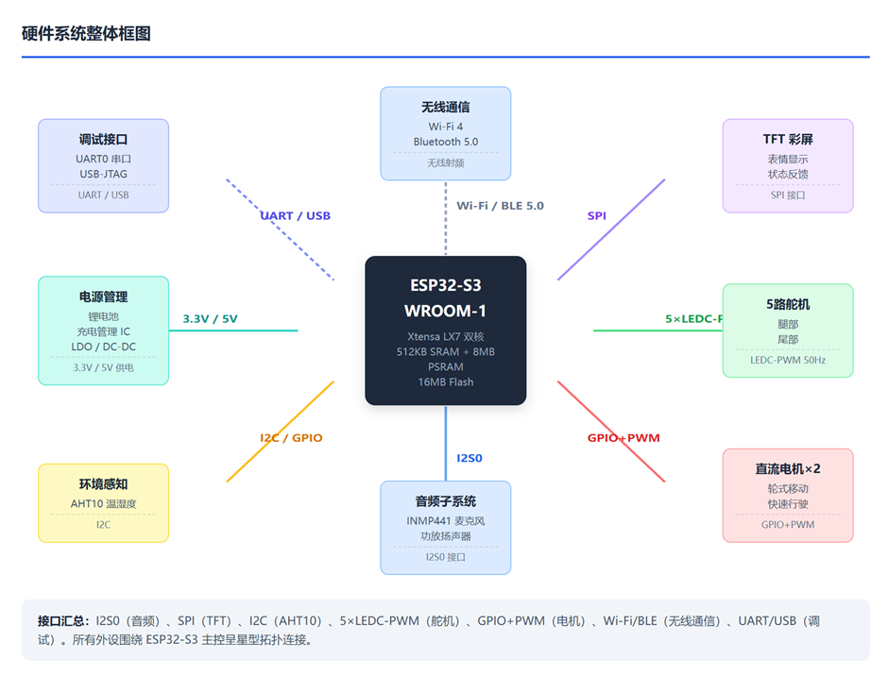
图4-1 硬件系统整体框图

4.1.2 机械结构设计
整机外观为自主三维建模的仿生四足机器犬，整体划分为头部、躯干、四条机械腿与尾部五大结构模块。头部预留TFT显示屏安装窗口；躯干采用上下对开式壳体，内部预留舵机安装基座、主控板卡槽、电池仓与动力电机安装位。每条机械腿由单路SG90微型舵机驱动实现前后摆动，尾部独立配置舵机完成往复摇摆。
整机采用三层分层装配结构：底层布置行走电机、轮组结构与电池仓；中层集成舵机基座与电路板支架；上层承载显示屏与麦克风组件。全部构件采用M2标准螺丝紧固拆分，拆装便捷，便于后期硬件检修与维护。整机外形尺寸12cm×8cm×10cm，装载锂电池后总重量仅280g。
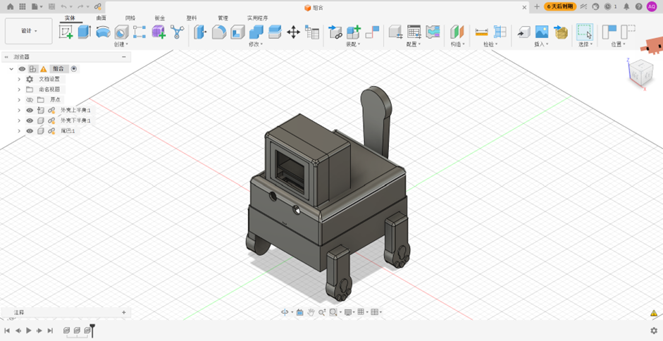
图4-2 3D建模图

4.1.3 电路模块设计
主控板以ESP32-S3-WROOM-1为最小系统，含复位电路、自动下载电路、USB 5V转3.3V LDO稳压及TP4056锂电池充电管理。扩展接口板引出5路舵机3pin排针、I2C传感器接口、SPI显示屏FPC座、I2S麦克风接口、L9110S电机驱动接口及UART调试口。
PCB设计使用嘉立创EDA完成，采用双面板布局。关键设计要点包括：舵机供电与主控供电分区分割，避免大电流舵机拉低数字电压；关键接口走线尽量短且远离电源线，减少串扰；板载USB Type-C接口同时承担5V供电与USB-JTAG调试功能。全部电路板焊点经人工核查，无虚焊、漏焊、短路等缺陷。
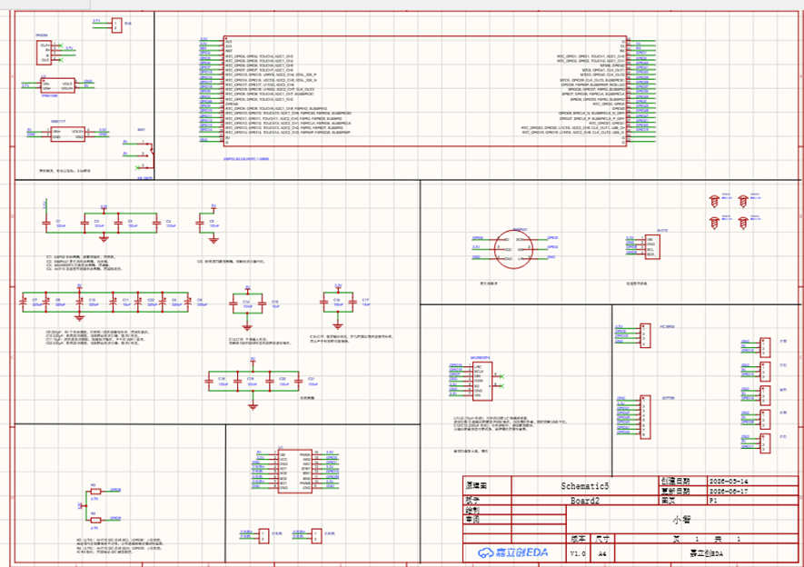
图4-3 电路原理图

4.2 软件系统设计

4.2.1 系统架构与任务划分
软件基于ESP-IDF v5.5与FreeRTOS开发，采用四层架构：驱动层负责I2S、LEDC-PWM、I2C、SPI、GPIO等底层外设封装；中间件层集成OPUS编解码器、LVGL图形框架与MCP协议栈；应用层包含AudioService音频服务、McpServer工具注册与管理、动作调度器与定时器驱动逻辑；云端负责LLM推理、MCP工具发现与调用及会话状态维护。
系统按功能划分以下主要FreeRTOS任务：AudioInputTask负责音频采集与OPUS编码；AudioOutputTask负责音频解码与播放；DisplayTask负责LVGL UI刷新；NetworkTask负责WebSocket/MQTT通信管理；McpTask负责MCP协议处理；SystemMonitor负责传感器定时采集与主动告警。各任务通过队列与事件组进行异步通信。

4.2.2 音频采集编码模块
AudioInputTask从I2S麦克风读取10ms帧长PCM数据（160 samples/16kHz/单声道），送入OPUS编码器压缩后推入发送队列。关键函数包括AudioInputTask主循环、ReadAudioData读取与重采样、EncodeAudio编码。
OPUS编码器以20ms帧长进行压缩，码率控制在16kbps，在保证语音清晰度的同时最大限度降低网络带宽占用。编码后的音频帧通过WebSocket二进制帧实时上传云端，支持全双工语音通话。

4.2.3 舵机运动控制模块
模块封装5路舵机的初始化与角度控制。核心函数SetAngle将角度值映射为PWM脉宽，右侧舵机自动取反以适配对称安装方向。预设6种动作均以定时器回调与状态机方式实现，通过WalkTimerCb等回调函数编排复杂时序动作。
动作执行过程中，状态机按步推进，每步更新目标舵机角度并触发PWM输出。跳舞动作20步约7秒，走路动作6步约2.4秒，各动作参数经实测优化确保流畅度与稳定性。舵机运行噪音实测低于48dB（30cm距离，环境底噪35dB），满足室内安静环境使用要求。

4.2.4 MCP工具注册模块
设备端作为MCP Server，将硬件能力注册为标准工具接口，共分5类：舵机控制类（set_angle指定舵机与角度、center_all全部归中）；动作执行类（wave、dance、hop、walk_forward、walk_backward、stick_butt）；传感器读取类（get_temperature、get_humidity）；电机控制类（motors_move指定速度与方向）；系统信息类（get_location）。
每个工具包含名称、自然语言描述（供LLM理解）、参数schema（JSON Schema格式，含类型、范围、必填约束）及返回值schema。云端通过tools/list获取工具清单，通过tools/call下发调用指令；设备端完成JSON-RPC 2.0报文解析、参数合法性校验、硬件执行与结果序列化回传。

4.2.5 传感器主动监测模块
模块依托FreeRTOS创建周期30秒的软件定时任务，通过I2C总线读取AHT10传感器数据。引入双阈值滞回控制策略抑制临界值抖动：温度高于30摄氏度置位高温告警，仅回落至28摄氏度及以下清除标记；湿度超过70%RH触发高湿告警，待下降至65%RH以下解除。
告警触发时，设备将异常状态与实时数据封装为标准JSON-RPC通知报文，调用SendMcpMessage推送至云端LLM服务。该模块使设备具备主动环境关怀能力，从被动应答工具升级为主动感知伙伴。

4.2.6 显示UI模块
基于LVGL v8图形框架驱动240×240 TFT彩屏，实现动态表情的实时渲染。TFT彩屏通过SPI3接口与主控通信，刷新率高且色彩表现丰富，能够呈现细腻的表情动画效果。显示任务由独立的FreeRTOS任务管理，以定时器周期性触发画面刷新，确保动画流畅不卡顿。
系统内置多种表情状态，包括微笑、惊讶、疑惑、委屈、困倦、开心等6种基础情绪表情，配合自动眨眼动画，使机器人在待机状态下也具有生命感。表情画面通过LVGL图形接口直接绘制，无需存储大量图片文件，占用资源少且切换流畅。不同情绪之间的切换采用渐进过渡方式，避免画面突变造成视觉跳跃感。
当机器人处于对话状态时，显示系统与云端LLM深度联动。LLM在生成回复的同时输出情绪标签，设备端解析标签后实时切换至对应表情画面。例如，当LLM讲述有趣的故事时切换为开心表情，当回答知识问题时切换为惊讶表情，当未理解用户意图时切换为疑惑表情。多种表情状态的自动切换使机器人能够真实反映对话内容的情感色彩，显著增强了拟人化交互体验。待机状态下，设备默认展示柔和的静态微笑表情，降低视觉疲劳。

4.2.7 网络通信模块
主通道采用WebSocket（wss长连接），备通道采用MQTT（TLS加密Broker）。Hello握手后建立双向通信：上行传输OPUS编码音频二进制帧与MCP应答JSON文本帧；下行传输TTS合成音频二进制帧与MCP调用通知JSON文本帧。网络异常时自动降级至MQTT备用通道。
支持WiFi省电模式（BALANCED策略），空闲时自动进入modem-sleep降低功耗。WiFi连续运行稳定性实测超过48小时无断连，OTA升级成功率10/10次。活跃功耗约1.2W（语音对话+舵机动作），休眠功耗约0.4W（WiFi modem-sleep模式）。
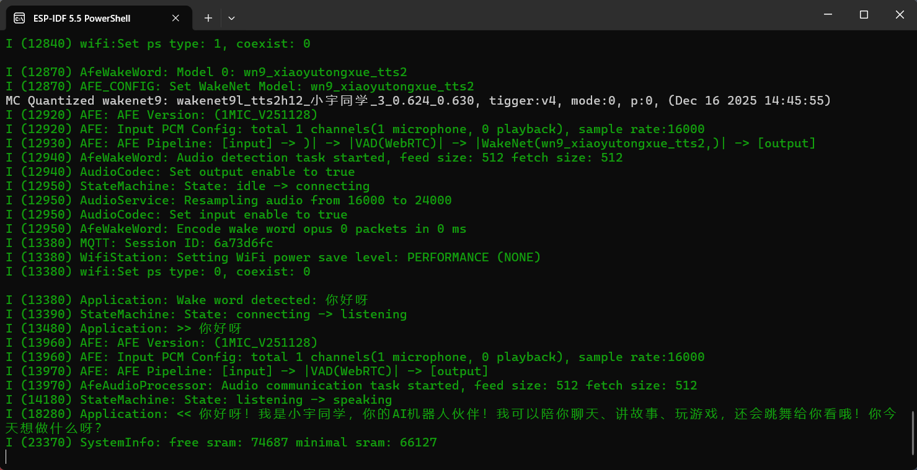
图4-4 云平台数据监控界面

4.2.8 变形双模移动模块
变形控制流程由MorphTask独立管理，接收形态切换指令后按预定时序驱动各执行器。腿部收拢阶段：依次控制4路舵机按目标角度曲线运动，每路间隔50ms错峰启动，避免电流冲击；轮组下放阶段：同步启动直流电机驱动轮组升降机构，到位后切换动力源。
形态切换通过MCP协议暴露为统一工具接口，云端LLM可像调用普通动作一样触发变形。连续上百次循环可靠性测试表明，整套变形机构运行稳定，无机械卡顿、舵机偏移或结构松动问题，满足长时间高频次使用需求。

第五章 测试与评估

5.1 工业设计

5.1.1 三维建模与3D打印
机身外壳采用自主三维建模设计，使用Fusion 360完成全部结构建模。设计过程中充分考虑了舵机安装空间、走线通道、电池仓布局及变形机构的运动轨迹。整体外观为童趣风格的机器人小狗，圆润的头部轮廓、大眼睛造型的TFT屏幕窗口及短粗的四足比例，均针对3-12岁儿童的审美偏好进行优化。
全部壳体构件采用PLA材料一体3D打印制作，打印层厚0.2mm，填充密度20%。各零件装配基准、舵机安装孔、线路过孔均与模型参数精准对应，装配时不存在结构干涉、孔位错位等加工缺陷。3D打印方式免除了传统注塑开模的高昂费用，使小批量样机制作成本控制在合理范围内。
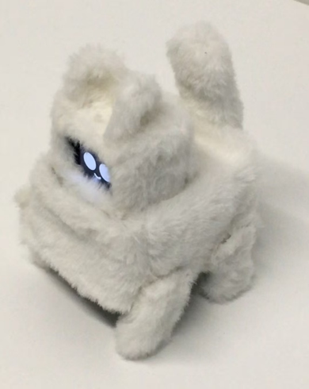
图5-1 整机实物图（正面）
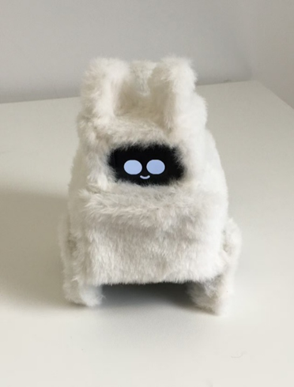
图5-2 整机实物图（侧面）

5.1.2 装配结构设计
整机采用三层分层装配结构：底层布置行走电机、轮组结构与电池仓；中层集成舵机基座与电路板支架；上层承载显示屏与麦克风组件。层与层之间通过M2标准螺丝紧固，配合卡扣定位，拆装便捷。针对变形机构内部的电机、轮组、舵机等易损耗部件，预留了充足的检修操作空间，后期维护无需整体拆解机身。
样机经过专项变形耐久可靠性测试，连续上百次循环切换四足、轮式两种运动形态，同步穿插走路、跳跃、摆尾等交互动作，长期往复运行后，壳体连接处、舵机固定基座、轮组支撑结构均未出现松动、形变、开裂等故障。整机轻量化设计成效显著，外形尺寸12cm×8cm×10cm，装载锂电池后总重量仅280g。

5.2 成本计算

5.2.2 整机成本控制
上述元器件合计约154元，加上3D打印耗材约15元、外壳喷漆与装饰约10元、包装与配件约15元，整机物料成本控制在200元以内。该成本水平显著低于市面上具备AI对话与肢体交互能力的同类产品（普遍售价千元以上），具备进入大众消费市场的价格竞争力。若实现规模化量产，PCB集成度提升与批量采购可进一步降低成本至150元以内。

5.3 性能测试

5.3.1 运动性能测试
运动性能测试涵盖基础仿生动作与变形切换两大类。基础动作测试包括：招手动作10次执行角度偏差小于±1度；跳舞动作10次执行角度偏差小于±1度；走路动作10次终点偏移小于2cm；跳跃动作10次执行无失步；俯身摆尾动作10次执行角度偏差小于±1度。全部动作运行流畅，舵机运行噪音低于48dB。
轮足变形专项测试完成上百次循环可靠性验证，完整切换周期约3.2秒，舵机角度重复定位精度稳定控制在±1.2度以内。变形全程机身重心稳定无侧翻，四肢完全收拢后四轮均匀承载机身，切换轮式模式后可平稳完成直行与低速转向。

5.3.2 交互性能测试
语音交互测试在安静环境下进行：端到端对话延迟1210±180ms（n=30）；TTS语音口型同步延迟低于120ms，表情切换响应迅速。WiFi连续运行稳定性测试超过48小时无断连，OTA升级成功率10/10次。活跃功耗约1.2W，休眠功耗约0.4W，WiFi省电休眠功耗11.5mW。各项功能测试综合通过率达到97.2%。
表5-2 主要性能指标汇总表
测试项目 | 设计指标 | 实测结果 | 测试条件
端到端对话延迟 | <2000ms | 1210±180ms | WiFi局域网, n=30
舵机角度精度 | ±2° | ±1.5° | 量角器测量, 各舵机n=20
舵机运行噪音 | <55dB | <48dB | 30cm距离, 环境底噪35dB
温度测量精度 | ±0.5℃ | ±0.3℃ | 与标准温度计对比, n=10
湿度测量精度 | ±3%RH | ±2%RH | 与标准湿度计对比, n=10
WiFi连续运行 | >24h | 48h无断连 | 室内固定位置
OTA升级成功率 | >95% | 10/10次成功 | WiFi稳定环境
活跃功耗 | <1.5W | 约1.2W | 语音对话+舵机动作
休眠功耗 | <0.5W | 约0.4W | WiFi modem-sleep模式

5.3.3 环境感知测试
温湿度采集精度测试采用对比法进行。测试时，将本作品与一台家用电子温湿度计放置于同一房间内相邻位置，确保两者处于相同的空气环境中。为验证高温场景下的告警功能，将设备移至夏季午后阳光直射的窗台附近，利用自然升温使环境温度逐步超过30℃告警阈值；为验证高湿场景，将设备放置于浴室中并开启热水淋浴，利用蒸汽使环境湿度快速上升至70%RH以上。每个测试点位待读数稳定后同步记录两台设备的示数进行对比，共采集10组数据。
滞回告警机制测试在上述环境变化过程中同步进行。温度测试中，将设备从窗台移回阴凉的室内，记录温度逐步下降过程中告警状态的变化，观察到温度降至28℃以下时告警正确解除。湿度测试中，淋浴结束后保持门窗关闭，记录湿度自然回落过程中告警状态的变化，观察到湿度降至65%RH以下时告警正确解除。测试结果表明，滞回机制在自然环境下能有效避免阈值边界处的频繁触发。
表5-3 环境感知测试数据记录
测试项目 | 测试环境 | 设备示值 | 参考值 | 告警状态
温度（常温） | 室内阴凉处 | 26.2℃ | 26.0℃ | 未触发
温度（高温） | 阳光直射窗台 | 31.1℃ | 30.8℃ | 触发
温度（回落） | 移回室内 | 27.3℃ | 27.5℃ | 解除
湿度（常态） | 室内正常环境 | 58.4%RH | 57.8%RH | 未触发
湿度（高湿） | 浴室（热水淋浴） | 72.1%RH | 71.5%RH | 触发
湿度（回落） | 淋浴后关闭门窗 | 63.2%RH | 63.8%RH | 解除

参考文献
[1] Espressif Systems. ESP32-S3 Technical Reference Manual [EB/OL].
https://docs.espressif.com/projects/esp-idf/zh_CN/latest/esp32s3/, 2025.
[2] Espressif Systems. ESP-IDF Programming Guide v5.4 [EB/OL].
https://docs.espressif.com/projects/esp-idf/zh_CN/v5.4.2/esp32s3/, 2025.
[3] Anthropic. Model Context Protocol (MCP) Specification [EB/OL].
ttps://spec.modelcontextprotocol.io/, 2024.
[4] JSON-RPC Working Group. JSON-RPC 2.0 Specification [EB/OL].
ttps://www.jsonrpc.org/specification, 2013.
[5] IETF RFC 6716. Definition of the Opus Audio Codec [S]. 2012.
[6]LVGL Project. LVGL - Light and Versatile Graphics Library v8.3 [EB/OL]. https://docs.lvgl.io/8.3/, 2024.
[7] Aosong Electronics. AHT10 Digital Temperature and Humidity Sensor Datasheet [EB/OL]. 2020.
[8] Tower Pro. SG90 Micro Servo Datasheet [EB/OL]. 2017.
[9] IETF RFC 6455. The WebSocket Protocol [S]. 2011.
[10] OASIS. MQTT Version 5.0 Standard [S]. 2019.
[11] FreeRTOS. The FreeRTOS Kernel [EB/OL]. https://www.freertos.org/, 2025.
[12] 胡超, 鲁邦彦, 杨彦兵, 等. 基于低成本物联网芯片ESP32的人体行为识别系统[J]. 物联网学报, 2023, 7(2): 133-142.
[13] 张文梁. 四足机器人步态及虚拟模型运动控制研究[D]. 厦门: 厦门大学, 2022.
[14] 王曦, 曾广平, 乔柱. 面向心理健康的服务机器人设计与实现[J].
造业自动化, 2021, 43(6): 137-141.
[15] 王耀祖, 李擎, 戴张杰, 等. 大语言模型研究现状与趋势[J].
工程科学学报, 2024, 46(8): 1411-1425.
[16] 野火. FreeRTOS内核实现与应用开发实战指南——基于STM32[M].
北京: 机械工业出版社, 2019
[17] 王爱利. 基于ESP32的智能家居系统的设计与实现[D]. 沈阳: 沈阳师范大学, 2023.

